Материал для дистанционной работы с детьми старшей группы
Комплекс утренней гимнастики
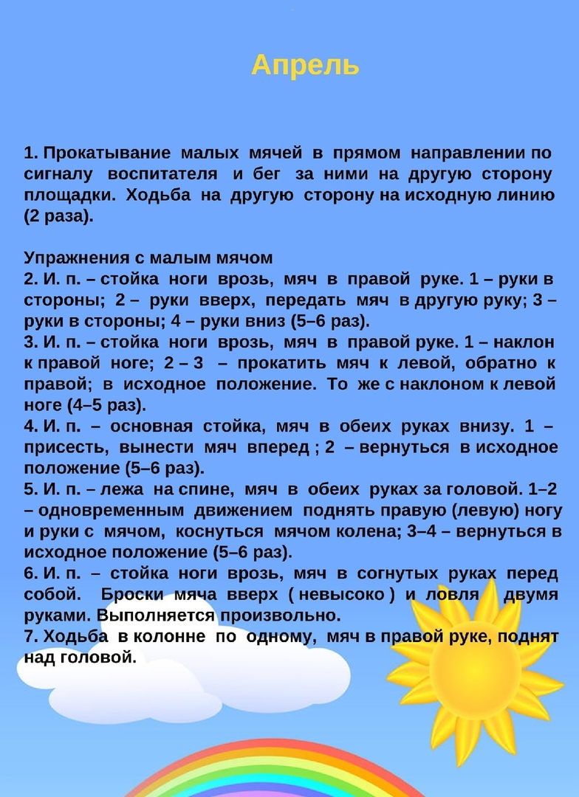

Общеразвивающие упражнения
1. И. п.: основная стойка, руки внизу. 1—2 - отставить правую ногу назад на носок с одновременным подниманием рук через стороны вверх; 3—4 приставить ногу, опустить руки, вернуться в исходное положение то же другой ногой (5—б раз).
2. И. п.: основная стойка, руки на поясе. 1—2 присесть, спину и голову держать прямо; — вернуться в исходное положение (б—7 раз).
3. И. п.: ноги врозь, руки внизу. 1 -— наклон влево, левая рука скользит вниз по ноге; правая, сгибаясь, скользит по телу вверх; 2 - вернуться в исходное положение то же в другую сторону (6—8 раз).
4. И. п.: Сидя глубоко на пятках с наклоном вперед, руки впереди, ладони на полу. 1-3 —- «скользя» грудью над полом, вначале сгибая, а затем выпрямляя руки, перейти в положение упора лежа на бедрах; 4 - сгибая ноги, быстро вернуться в исходное положение (4—5 раз).
5. И. п.: лежа на спине, руки за головой прямые. 1 —2 — поднять прямые ноги вперед-вверх, коснуться руками голеней; З - 4 — вернуться в исходное положение (б—7 раз).
6. И. п.: основная стойка, руки на поясе. 1 — мах правой ногой вперед; 2 — мах назад; 3 — мах вперед; 4 — вернуться в исходное положение то же другой ногой (по 4 раза каждой ногой).
7. И. п.: основная стойка, руки внизу. На счет 1 —8 прыжки на двух ногах вправо и влево в чередовании с ходьбой на месте (3—4 раза).
Основные виды движений
1. Прыжки правым (левым) боком через шнуры, положенные на расстоянии 40 см друг от друга (5—6 раз).

2. Подлезание под шнур (палку) боком справа и слева (б раз)

3. Ходьба на носках между набивными мячами 2—З раза.

Подвижная игра «Не оставайся на полу».

Ход игры: ребенок перемещается в любом направлении , на слова «Не оставайся на полу» ребенок должен выбрать «домик» таким образом, чтобы оказаться на каком-либо возвышении.

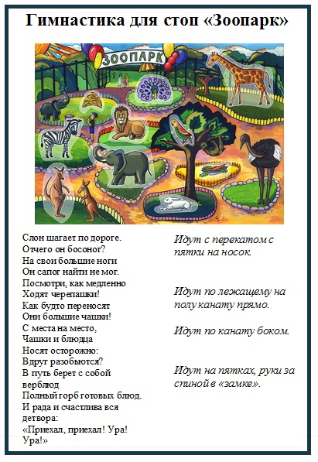

Творческое задание
